

**MODUL CYBER PR**

**(HMS 204)**

**MODUL 7**

**TEMPLATE BLOG, RSS dan BLOG-BLOG PR**

**DISUSUN OLEH**

**TIM DOSEN**

**UNIVERSITAS ESA UNGGUL**

**2019**

**TEMPLATE BLOG, RSS dan BLOG-BLOG PR**

**A. Pendahuluan**

***Search Engine Results Page***, yaitu daftar halaman website yang ditampilkan sebagai hasil respon dari kata kunci yang kita tuliskan pada mesin pencari (search engine) Google.

Ketika mengetikkan sebuah kata kunci pada mesin pencari, lalu menekan enter, maka halaman yang akan muncul berujud daftar halaman web yang berisi judul, tautan url (atau disebut pula permalink), dan deskripsi singkat yang merupakan kesesuaian kata kunci dengan konten dari halaman yang dituju.

RSS singkatan dari Really Simple Sindication (Sindikasi yang Benar-Benar Sederhana). Menurut data Wikipedia, RSS itu file berformat XML untuk sindikasi yang telah digunakan (di antaranya dan kebanyakan) situs web berita dan blog.

Teknologi yang dibangun dengan RSS mengizinkan untuk berlangganan kepada situs web yang menyediakan umpan web (feed) RSS, biasanya situs web yang isinya selalu diganti secara reguler, namun biasanya hanya mendapatkan satu baris atau sebuah pengantar dari isi situs beserta alamat terkait untuk membaca isi lengkap artikelnya.

RSS digunakan secara luas oleh komunitas blog untuk menyebar ringkasan tulisan terbaru di jurnal, kadang-kadang juga menyertakan artikel lengkap dan bahkan gambar dan suara.

**B. Kompetensi Dasar**

Mahasiswa mampu memahami Template Blog, Really Simple Sindication, RSS Situs Berita, Memasang RSS Situs Berita, Link RSS Situs Berita, dan Blog - Blog PR.

**C. Kemampuan Akhir yang Diharapkan**

1. Mahasiswa dapat memahami Template Blog.
2. Mahasiswa dapat memahami Really Simple Sindication.
3. Mahasiswa dapat menjelaskan tentang RSS Situs Berita.
4. Mahasiswa dapat memasang RSS Situs Berita.
5. Mahasiswa mampu menjelaskan Link RSS Situs Berita.
6. Mahasiswa dapat menjelaskan Blog - Blog PR

**D. Kegiatan Belajar 7**

**TEMPLATE BLOG**

Beberapa hal yang harus diperhatikan dalam memilih template :

1. Pilih template yang ringan alias Fast Loading. Tampilannya cepat, Idealnya di bawah 4 detik.
2. Pilih template yang SEO Friendly yang membuat blog mudah dan cepat diindeks mesin pencari.
3. Pilih template yang User Friendly, yaitu memudahkan pengunjung mencari informasi yang mereka butuhkan.
4. Google dan mesin pencari lainnya tidak menilai "keindahan" tampilan blog, tapi menilai Konten Berkualitas (Isi), Kecepatan Loading, dan User Friendly --membuat nyaman mata pembaca.
5. Perbedaan template blog yang satu dengan lainnya umumnya hanya di halaman depan (home). Di halaman dalam (single page), relatif sama, Sedangkan umumnya halaman yang pertama kali dibuka user bukan home, tapi halaman dalam, hasil klik di halaman hasil pencarian (SERP),

***Search Engine Results Page***, yaitu daftar halaman website yang ditampilkan sebagai hasil respon dari kata kunci yang kita tuliskan pada mesin pencari (search engine) Google.

Ketika mengetikkan sebuah kata kunci pada mesin pencari, lalu menekan enter, maka halaman yang akan muncul berujud daftar halaman web yang berisi judul, tautan url (atau disebut pula permalink), dan deskripsi singkat yang merupakan kesesuaian kata kunci dengan konten dari halaman yang dituju.

1. Siapkan file berekstensi xml dengan cara download template lebih daluhu (terdapat pada lampiran). Pilih & download salah satu template blog seo friendly di Koleksi Template Blog SEO.
2. LANGKAH #2 UPLOAD!!!
3. Login ke Blogger.
4. Klik menu "**Template**”
5. Klik "**Backup/Restore**"

**GAMBAR 7.1**

**Langkah Upload**

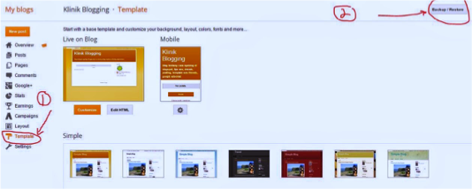

1. **Klik ”Choose File"**

**GAMBAR 7.2**

**Choose File**

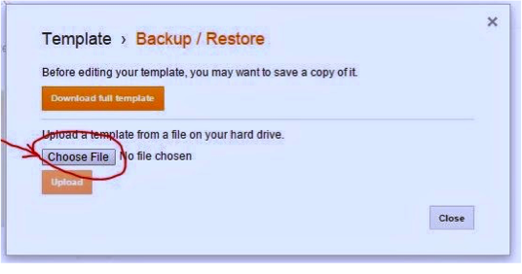

1. Pilih folder tempat menyimpan file template blog hasil download. Pilih file template berekstensi xml atau txt file.
2. Klik "**Open**"

**GAMBAR 7.3**

**Open**

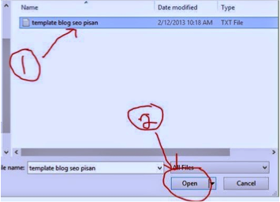

1. Klik **"Upload"**

**GAMBAR 7.4**

**Upload**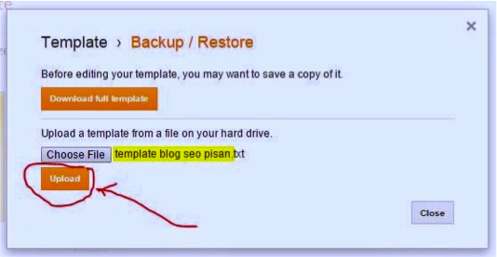

1. Tunggu proses, dan hasilnya akan seperti ini.

**GAMBAR 7.5**

**Tampilan Akhir**

1. 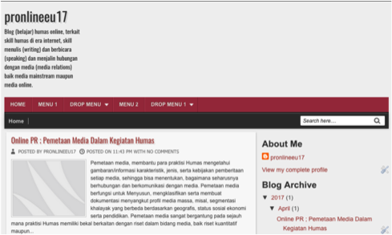
2. Klik ikon "Gear" alias gambar Roda Gigi di bagian "Mobile".

**GAMBAR 7.6**

**Ikon Gear pada mobile**

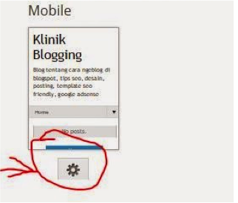

1. Akan terbuka seperti gambar di bawah ini. Jika template blog baru "**Responsive**", klik "**No Show desktop template in mobile devices**”, Jika tidak, klik "**Yes... dst**".
2. **Save**.

**GAMBAR 7.7**

**No Show desktop template in mobile devices**

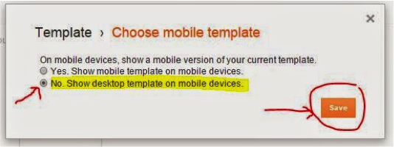

1. Cek tampilan baru blog Anda. Klik "**View Blog**"

**GAMBAR 7.8**

**View Blog**

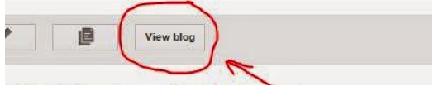

1. Tampilan blog baru (kanan) dan tampilan sebelumnya (kiri).

**GAMBAR 7.9**

**Tampilan Blog Baru**

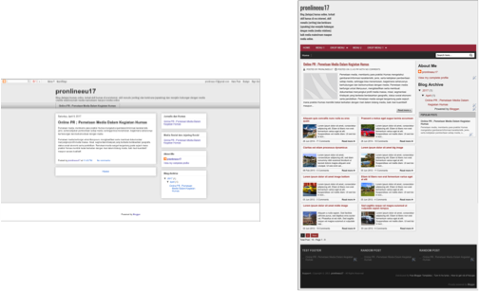

1. Hide, Sembunyikan gambar-gambar kecil yang dilingkari. (LEWATI TAHAPAN INI)

**GAMBAR 7.10**

**Hide Gambar Kecil**

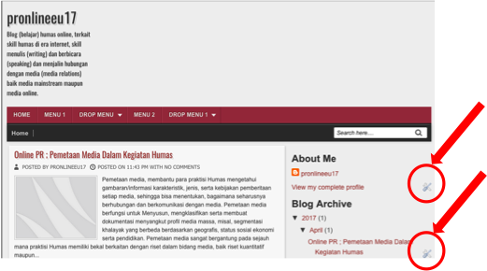

1. Klik "**Template**" > klik "**Customize**"

**GAMBAR 7.11**

**Customize Template**

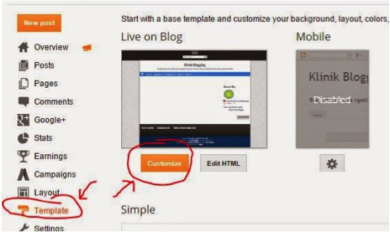

1. Klik menu "**Advanced**" > Add CSS.
2. Copy & Paste kode HTML dibawah ini dan masukan kedalam kolom.

**.comment-content a {display: none;}**

**.quickedit{display:none;}**

**#Attribution1 {display: none;}**

**#navbar { height: 0px; visibility: hidden; display: none;}**

lalu **Copy** dan **Paste**

**GAMBAR 7.12**

**Menu Advanced**

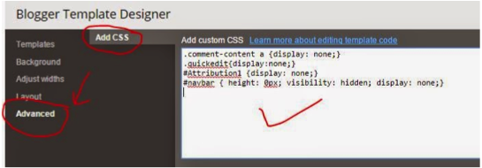

**Keterangan :**

* Kode pertama adalah untuk menyembunyikan link aktif dari komentar spam.
* Kode kedua buat nyembunyiin tanda "obeng tang" quickedit
* Kode ketiga untuk menyembunyikan tulisan "Powered by Blogger" atau "Diberdayakan oleh Blogger”
* Kode keempat untuk menyembunyikan navigasi bar bawaan blogger di atas blog.

1. Klik "**Apply to Blog**".
2. Klik "**Back to Blogger**”

**GAMBAR 7.13**

**Back to Blogger**

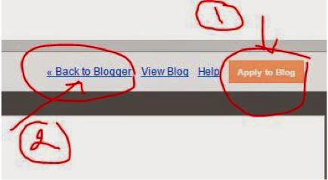

1. Selesai

**REALLY SIMPLE SINDICATION**

RSS adalah kosakata (baca: vocabulary) XML sederhana (dalam beberapa kasus) yang digunakan untuk meringkas informasi yang berada dalam sebuah situs (Fitzgerald. M, 2004). Dengannya, beberapa bagian content yang sering diupdate dari sebuah situs– seperti judul dan headline berita–dapat ditampilkan oleh situs lain. Cara menyebarkan content web seperti ini dikenal dengan nama web syndication.

****Sebuah file RSS menerang-kan isi dari sebuah saluran informasi (channel) yang berisi logo/image, site link, input box dan items. Items pada sebuah file RSS biasa disebut dengan “news items”. Situs ter- tentu dapat menyalin dan menggunakan RSS yang dimiliki situs lain untuk menginfor-masikan sebuah berita atau artikel, hal ini sering disebut dengan RSS feeds. RSS di internet digambarkan dengan icon atau,

sedangkan untuk mengetahui apakah suatu situs memiliki RSS atau tidak kita dapat melihatnya di address bar seperti gambar berikut ini.

**Gambar 7a**

Address bar RSS

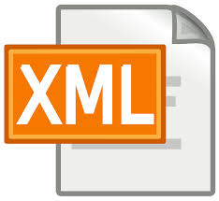Pada Gambar 7b dijelaskan bila kita menggunakan file RSS dari situs lain, kita dapat menampilkan intisari berita dari situs tersebut. Cara ini baik sekali bila kita ingin agar seorang pengunjung yang mengunjungi situs tertentu dapat berlama-lama dengan membaca intisari informasi-informasi berupa news dan artikel yang up to date. Sebaliknya yang ‘empunya’ RSS secara tidak langsung mempromosikan situsnya ketika orang lain membaca isi dari file RSSnya. RSS identik dengan apa yang disebut dengan Web Communications.

File RSS dibuat dengan format XML dan biasa digambarkan dengan icon

di sebuah halaman situs. Kemampuan ini menjadi nilai lebih XML yang dapat dimanfaatkan untuk melayani aplikasi berbasis web.

**Gambar 7b**

Ilustrasi Penggunaan RSS

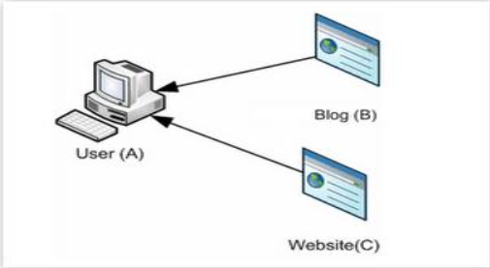

Memasang widget RSS atau sindikasi Situs Berita di blog sangat baik untuk menambah bacaan pengunjung, Memasang widget RSS Situs berita juga bisa menambah SEO dan potensi indeks Google ke dalam blog, karena mesin pencari juga mengindeks RSS atau daftar judul berita yang berada pada halaman blog.

RSS singkatan dari Really Simple Sindication (Sindikasi yang Benar-Benar Sederhana). Menurut data Wikipedia, RSS itu file berformat XML untuk sindikasi yang telah digunakan (di antaranya dan kebanyakan) situs web berita dan blog.

Teknologi yang dibangun dengan RSS mengizinkan untuk berlangganan kepada situs web yang menyediakan umpan web (feed) RSS, biasanya situs web yang isinya selalu diganti secara reguler, namun biasanya hanya mendapatkan satu baris atau sebuah pengantar dari isi situs beserta alamat terkait untuk membaca isi lengkap artikelnya.

RSS digunakan secara luas oleh komunitas blog untuk menyebar ringkasan tulisan terbaru di jurnal, kadang-kadang juga menyertakan artikel lengkap dan bahkan gambar dan suara.

**RSS SITUS BERITA**

BBC Indonesia menyediakan tautan RSS yang bisa dipasang di blog sebagai berikut:

1. RSS Berita Utama: http://www.bbc.co.uk/indonesia/index.xml
2. RSS Berita Indonesia: http://www.bbc.co.uk/indonesia/berita_indonesia/index.xml
3. RSS Berita Dunia: http://www.bbc.co.uk/indonesia/dunia/index.xml
4. RSS Berita Olahraga: http://www.bbc.co.uk/indonesia/olahraga/index.xml

**MEMASANG RSS SITUS BERITA**

Berikut ini cara memasang atau menampilan widget RSS Situs Berita di Blog, dengan langkah sebagai berikut :

1. Layout > Add a Gadget > pilih "Feed"

2. Copy & Paste link url RSS Feed yang akan pasang

3. Klik "Continue"

4. Ubah judul widgetnya sesuai dengan rss yang dipasang, bisa juga dibiarkan "default"

5. Save.

**LINK RSS SITUS BERITA**

1. Antara News: http://www.antara.co.id/rss/news.xml
2. Detik: http://rss.detik.com/index.php/detikcom
3. DetikSport: http://rss.detik.com/index.php/sport
4. Kompas Nasional : http://www.kompas.com/getrss/nasional
5. Internasional : http://www.kompas.com/getrss/internasional
6. Tempo: http://rss.tempointeraktif.com/index.xml
7. Tempo Nasional: http://www.tempointeraktif.com/hg/rss/nasional_TI.xml
8. Okezone: http://sindikasi.okezone.com/index.php/okezone/RSS2.0
9. Okezone Sport : http://sindikasi.okezone.com/index.php/sports/RSS2.0
10. TV One: http://www.tvone.co.id/rss/news/1/Terkini
11. Liputan6: http://www.liputan6.com/feed/rss

**BLOG - BLOG PR**

Berikut bebarapa blog yang mengkhususkan dalam bidang kehumasan, diantaranya :

1. blog.prnewswire.com

**GAMBAR 7.14**

**blog.prnewswire.com**

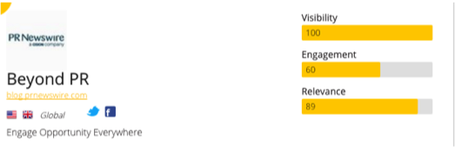

1. soloprpro.com

**GAMBAR 7.15**

**soloprpro.com**

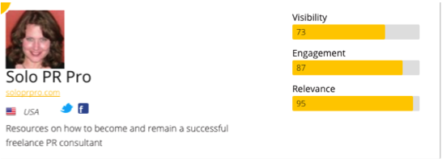

1. spinsucks.com

**GAMBAR 7.16**

spinsucks.com

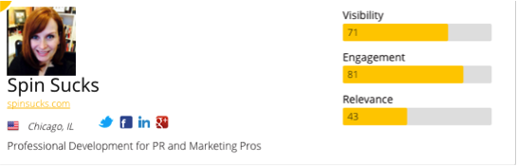

1. www.shiftcomm.com/blog

**GAMBAR 7.17**

www.shiftcomm.com/blog

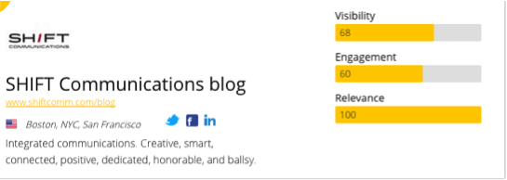

1. www.prcouture.com

**GAMBAR 7.18**

www.prcouture.com

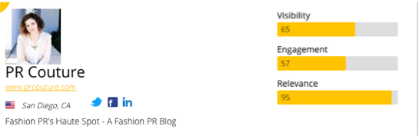

1. www.instituteforpr.org

**GAMBAR 7.19**

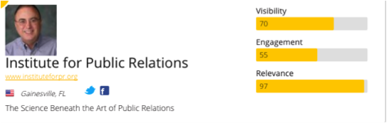www.instituteforpr.org

1. blog.us.cision.com

**GAMBAR 7.20**

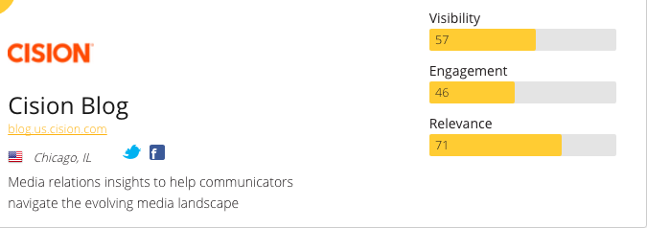 blog.us.cision.com

1. prsay.prsa.org

**GAMBAR 7.21**

prsay.prsa.org

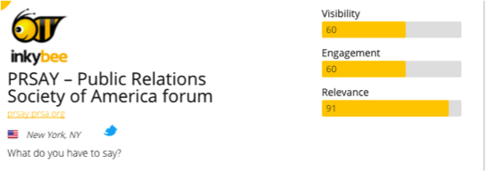

1. prinyourpajamas.com

**GAMBAR 7.22**

prinyourpajamas.com

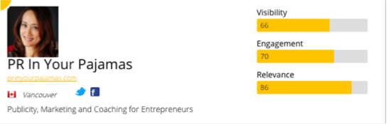

1. socialprchat.com

**GAMBAR 7.23**

socialprchat.com

